ПАСПОРТ
ОБЪЕКТА УВЕКОВЕЧИВАЮЩЕГО
ПАМЯТЬ ПОГИБШИХ ПРИ ЗАЩИТЕ ОТЕЧЕСТВА

деревня Листвянка
Новоеловский сельсовет
Большеулуйский район
(наименование населенного пункта)
Администрация
Новоеловского сельсовета
Большеулуйского района
Красноярского края
(наименование ОМСУ)
24/24/05/005 /2023
(Регион/ муниципальное образование/ городской (муниципальный) округ, муниципальный район / порядковый номер паспорта/ год)

1. Сведения о наименовании объекта:
Братская могила партизан из отряда П.Е. Щетинкина и жителей села, расстрелянных колчаковцами в апреле 1919г.
(полное наименование объекта)
2. Сведения о праве собственности объекта:
Объект в собственности Администрации Новоеловского сельсовета
(муниципальная, региональная, федеральная собственность)

3. Фотографическое изображение объекта (1-3 фотографии):

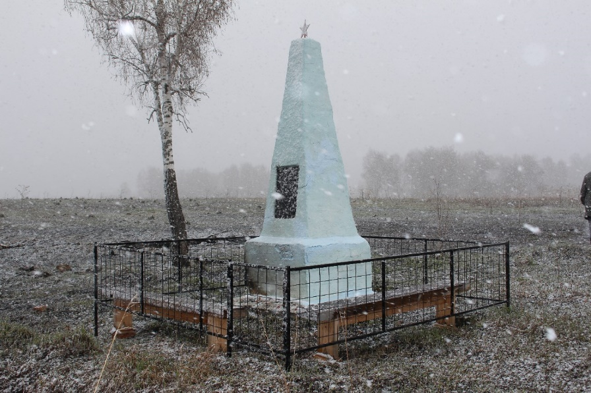

28.04.2023 Дата съемки (число, месяц, год).
4. Место расположения объекта.
4.1. Адресная привязка объекта: 6 км южнее села Новая Еловка бывшая деревня Листвянка Большеулуйского района Красноярского края.
4.2. Координаты объекта: 56.458972, 90.634702
4.3. Кадастровый номер земельного участка, на котором расположен Объект
24:09:1002006:6
4.4. Кадастровый номер объекта недвижимости 24:09:1002006:120

5. Форма увековечения памяти:
Воинское захоронение
(памятник, стела, обелиск, мемориальная доска,
другие мемориальные сооружения и объекты (указать какие)).
6. Краткое описание объекта с указанием исторических сведений:
Четырехугольный пирамидальный обелиск с усеченной вершиной, завершенной металлической звездой. Высота обелиска -1,5м,стоит на постаменте в форме куба
(1*1*1м), в основании бетонный стилобат в форме параллелепипеда (0,8*0,8м).
Обелиск выполнен из кирпича, оштукатурен и побелен. Обнесен железной оградкой. На обелиске установлена мемориальная доска с надписью.
7. Сведения о времени возникновения или дате создания объекта: 1961 г.
8. Сведения о дате капитального ремонта / реконструкции объекта:
не проводились
(проводились, не проводились).

8.1. Капитальный ремонт: –
8.2. Реконструкция объекта: –

9. Кем осуществляется уход за объектом:
Уход за памятником осуществляется учащимися муниципального казенного
учреждения «Новоеловская средняя общеобразовательная школа»

10. Подпись, заверенная печатью, представителя ОМСУ:

Глава Новоеловского сельсовета |  |  |  | Е. В. Краева
(должность) |  | (подпись) |  | (расшифровка подписи)
 |  | МП

